附件4：
财务系统网报确认单填写指南

1.登录财务系统。请找指导老师或所在院系财务对接人代填写网报确认单。
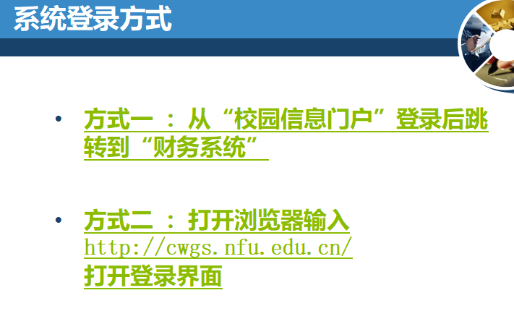
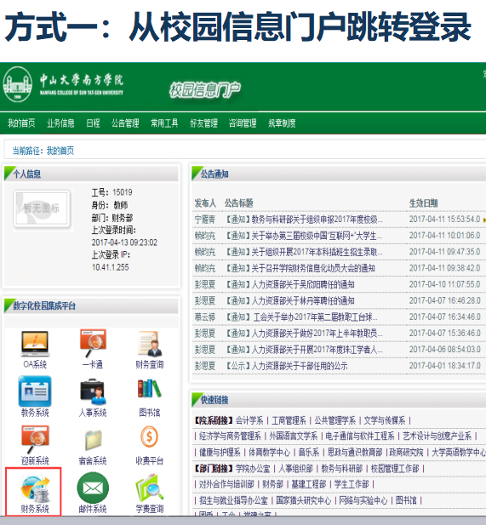
红色方框找到财务系统。
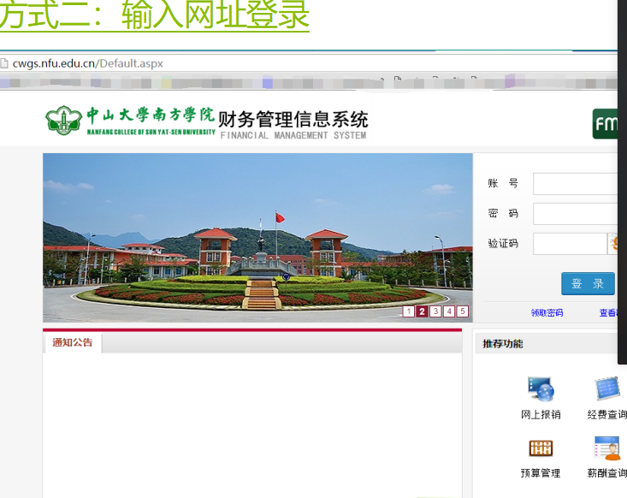
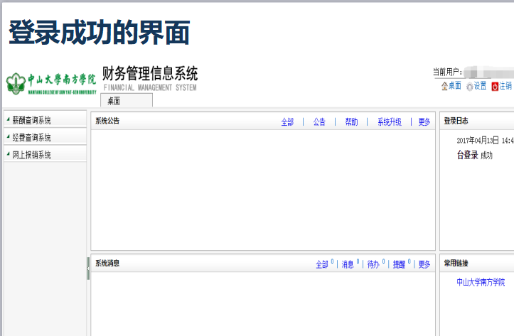
登陆成功后，点击“网上报销系统”。

- 制单
每个项目只能填写一张网报确认单，一次性报销完剩余经费。系统上填写信息错误需要重新填写的，需要撤销/删除原来填写的，然后重新新建。
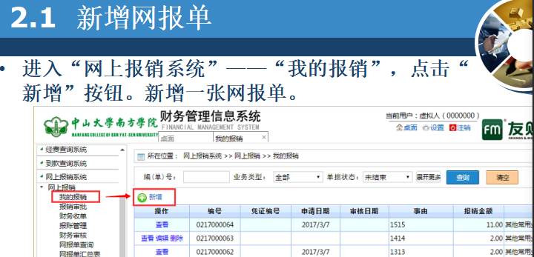

网报编号：
2016年立项的项目报销编号：选择02-30105或02-30107；
2017年立项的项目报销编号：选择02-30105或02-30107或02-40147；
2018年立项的项目：选择 02-40213.
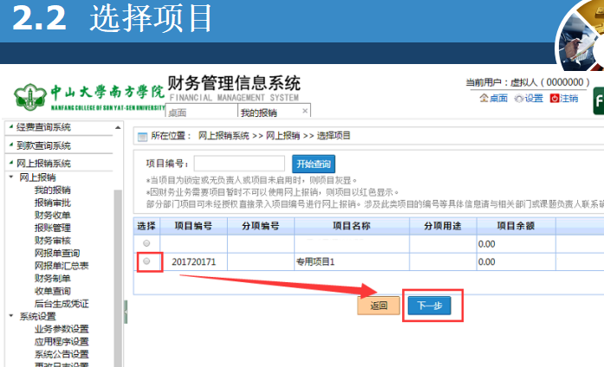
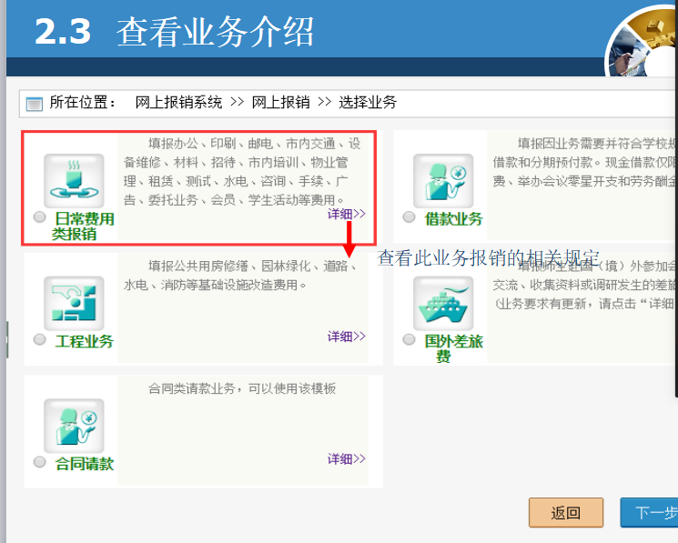
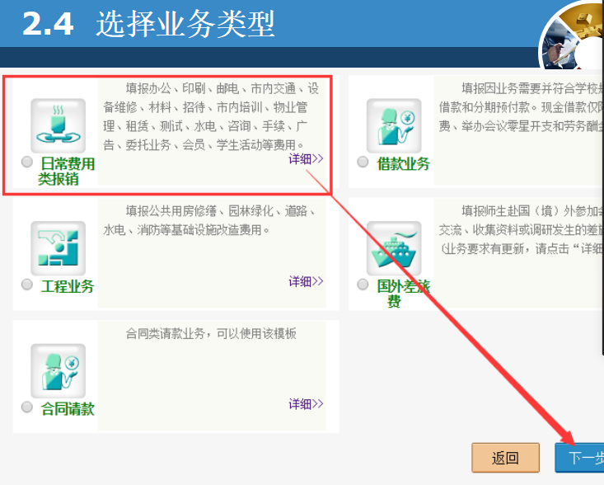
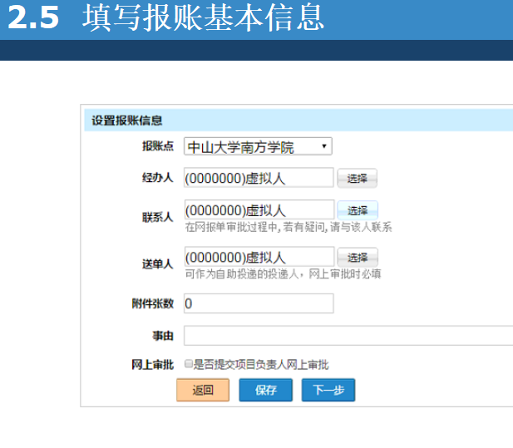
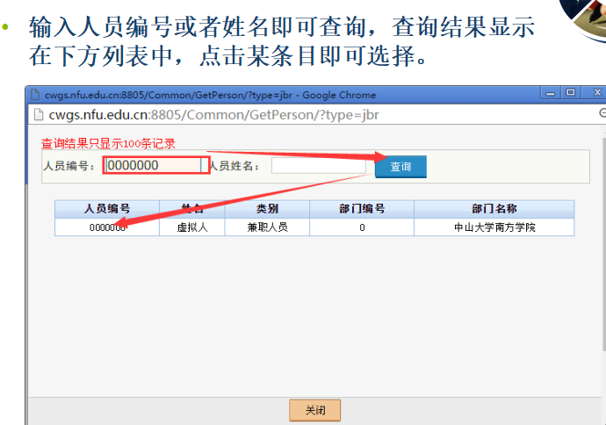
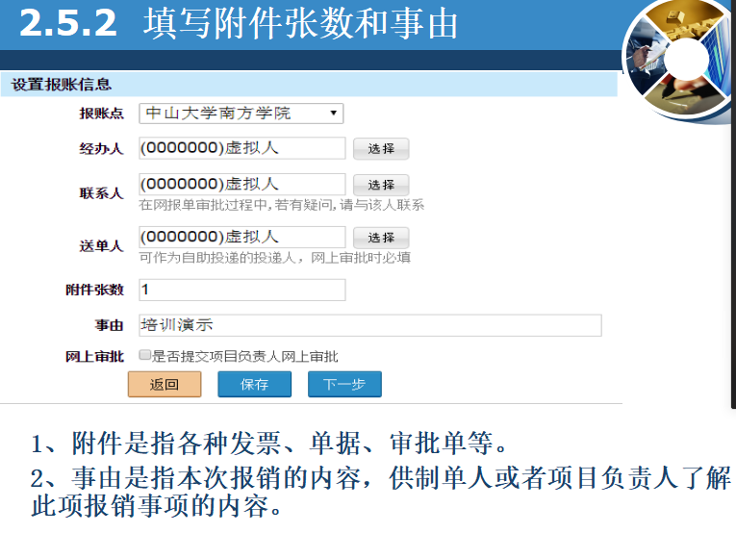
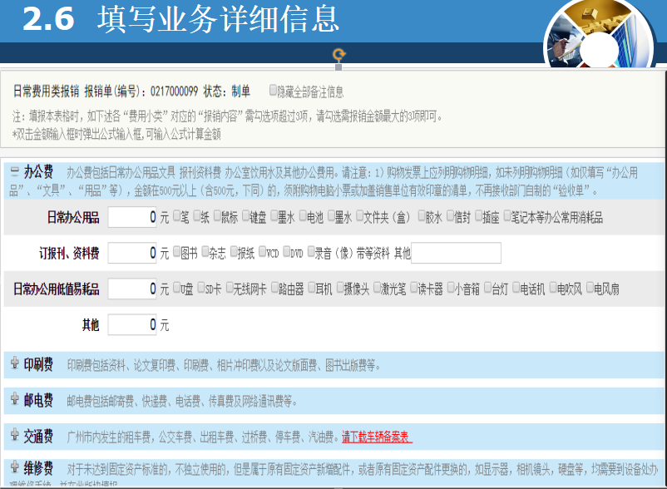
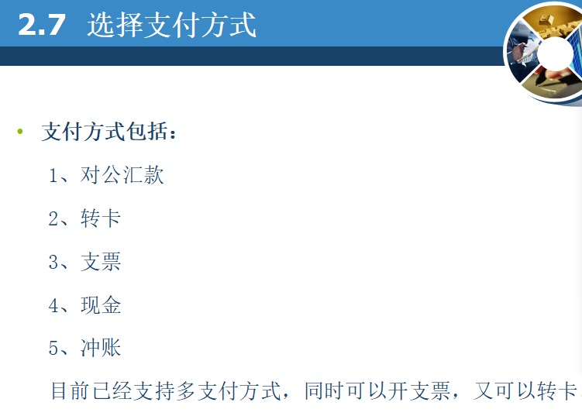
支付方式选择：转卡。银行卡账号填写学生的银行卡账号。
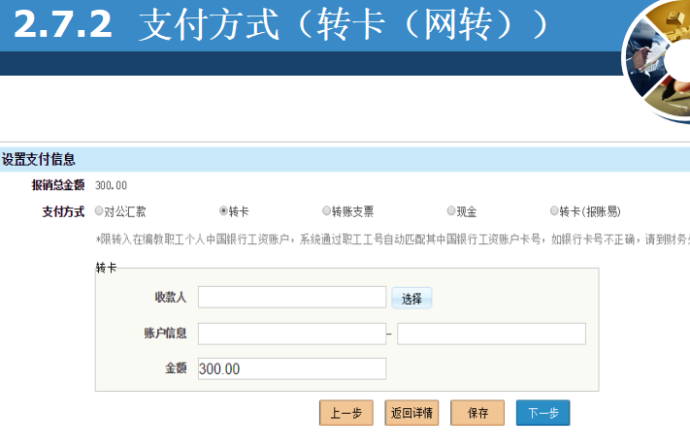
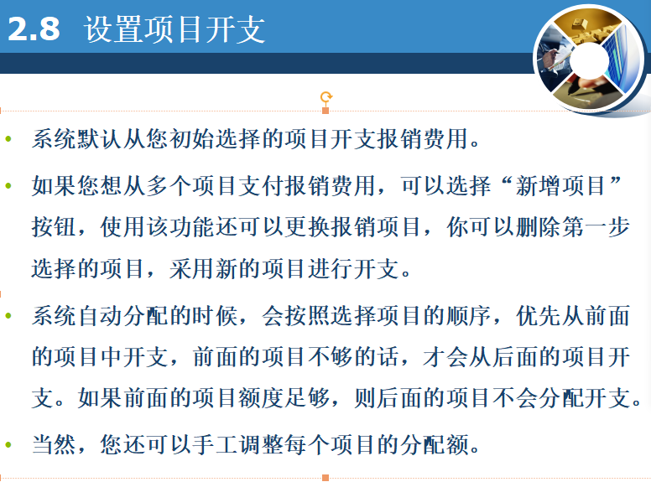
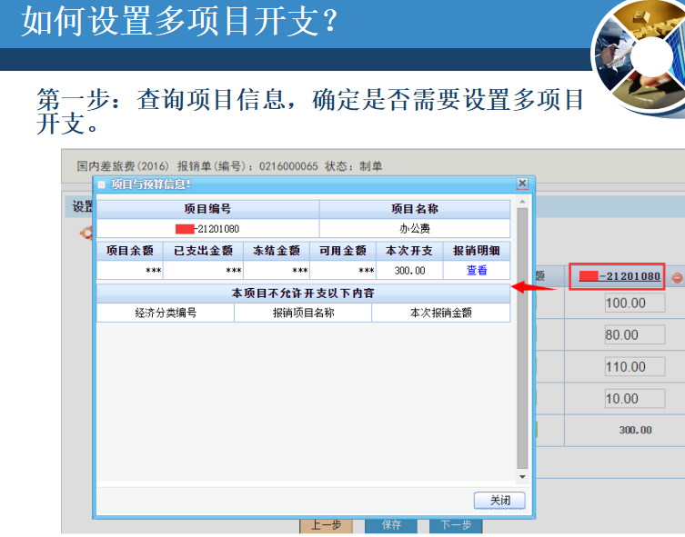
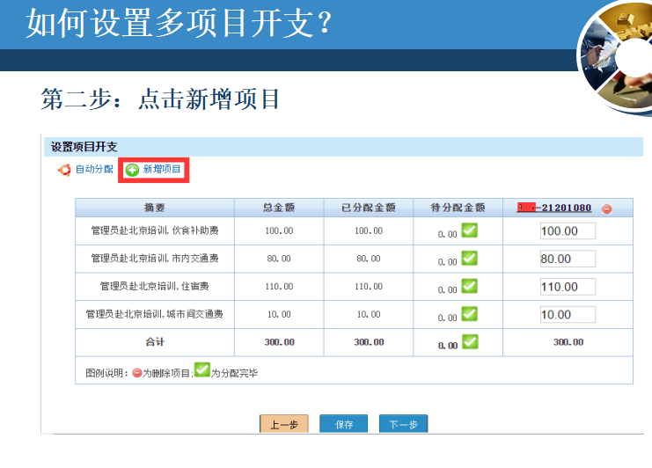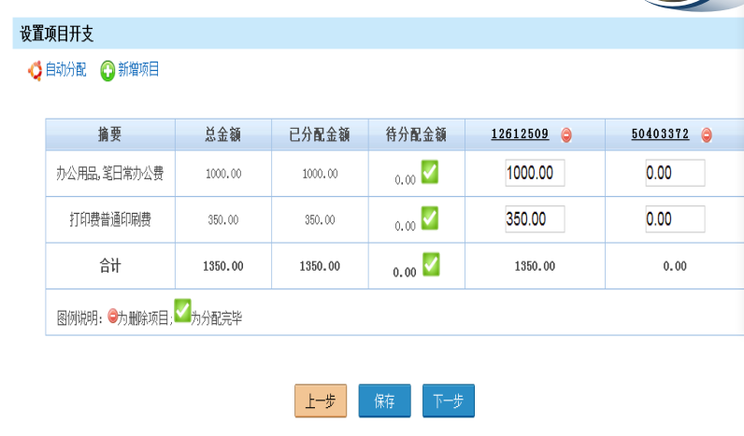
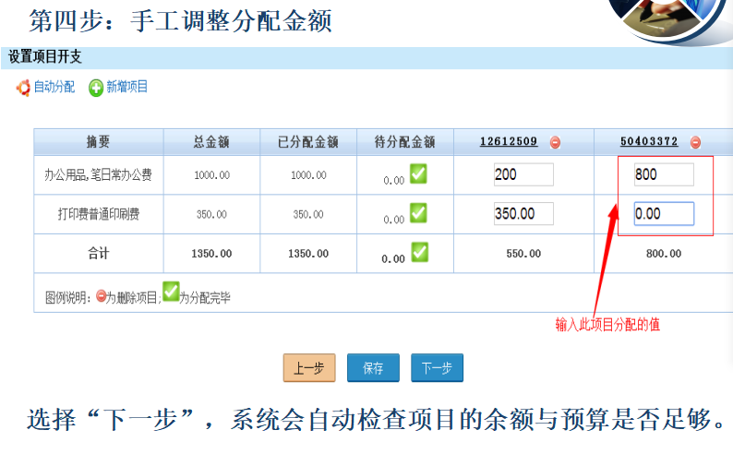
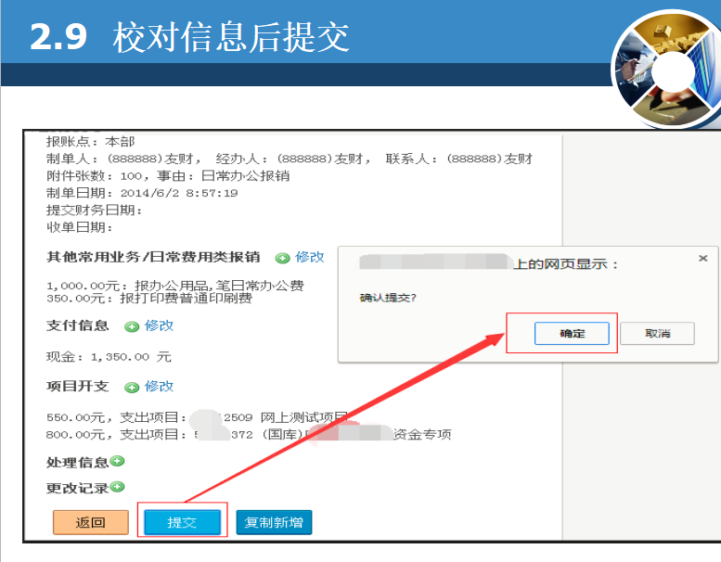
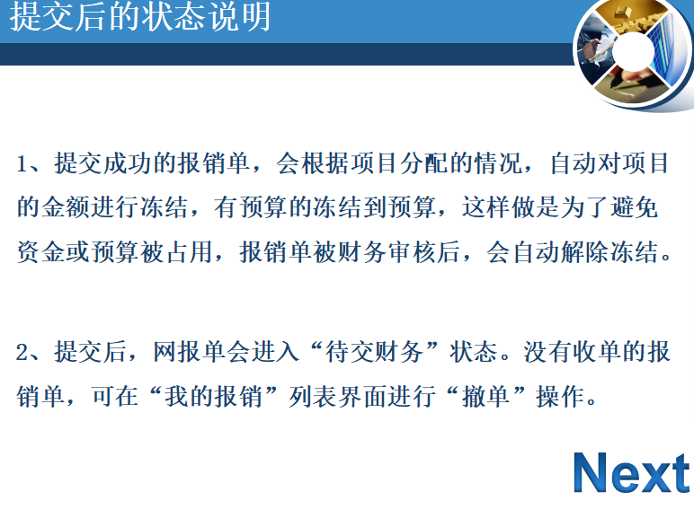
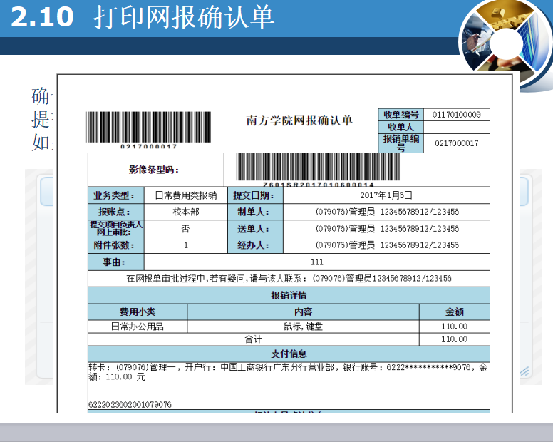
- 打印、提交签字。
打印网报确认单交给项目负责人、指导老师签字后交给系教学秘书财务对接人。由财务对接人统一安排提交至A1-222室林老师处，林老师签字后各项目领回报销单后扫描网报确认单。

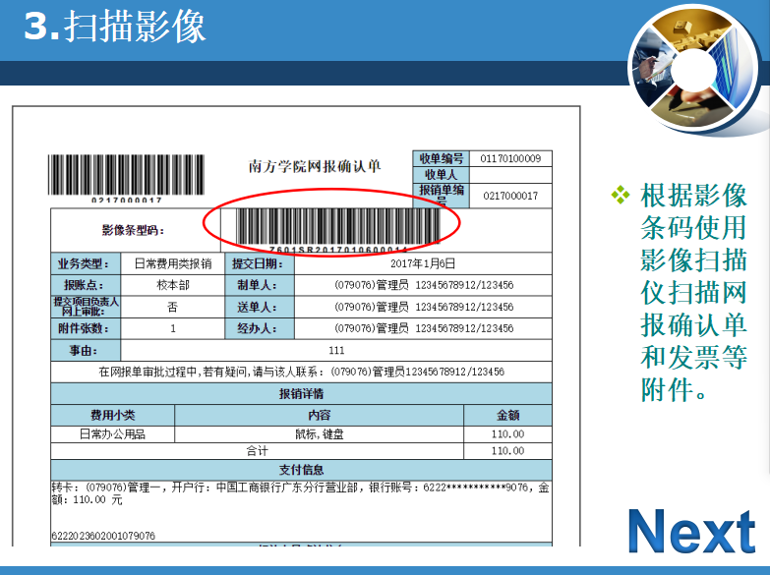

小票黏贴单 下载打印路径：http://cw.nfu.edu.cn/wenjianxiazai/?type=list&class=30

